Élections CSE (date)


PRENEZ LE POUVOIR : DEVENEZ CANDIDAT-E AUX PROCHAINES ÉLECTIONS PROFESSIONNELLES !

Ne pas jeter sur la voie publique – « Imprimé par nos soins » - CGT Stellantis & You france - date

Parce que sans élus, nos droits disparaissent.
Le CSE, c’est la seule force capable de défendre nos salaires, nos conditions de travail, notre santé et notre avenir
Parce que chacun·e peut faire la différence.
Pas besoin d’être expert·e : la CGT forme, accompagne et soutient tous ses élu·es.
Parce que s’engager, c’est se protéger.
Être représentant·e du personnel, c’est bénéficier d’une protection renforcée et d’un temps dédié pour agir.
Parce que si nous ne décidons pas, la direction le fera pour nous.
Avec plus de candidat·es, nous pesons réellement dans les décisions.

Rejoignez la liste soutenue par la CGT : votre engagement est essentiel pour obtenir des avancées concrètes pour tous les salariés.

Ce que la CGT a obtenu pour vous en 2025

💶 Des augmentations de salaire
La CGT a obtenu +2 % d’augmentation salariale pour une large majorité des salarié·es, malgré un contexte économique difficile. Rien n’aurait été accordé sans l’action syndicale.

👷 Amélioration des conditions de travail (QVT)
Dans l’accord QVT, la majorité des revendications CGT ont été intégrées :
- Meilleure ergonomie au travail : prévention des TMS et amélioration des espaces.
- Télétravail encadré, volontaire et sécurisé ; dispositifs flexibles.
- Horaires assouplis pour la rentrée scolaire, avec 2 h d’absence autorisée.
- Accès à la formation pour l’évolution professionnelle.
- Inclusion et cohésion renforcées.

⚖️ Égalité femmes–hommes
L’accord 2025-2027 inclut des avancées concrètes obtenues grâce à la mobilisation CGT. La lutte continue pour une égalité réelle.

🩺 Santé & prévention
Pour les salarié·es de 50 ans et plus, une autorisation d’absence de 3h30 est accordée pour les dépistages à partir du 1er juillet 2025 — une nouvelle avancée obtenue grâce à l’engagement syndical.


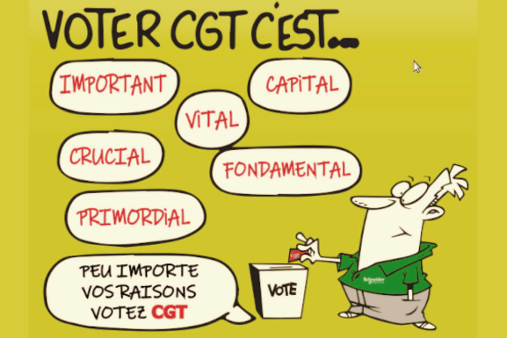
Contacts CGT Stellantis & You France : DSC Giuseppe Lucatelli ; Artur Mendes DSC adjoint ; Grégoire Restoy RSC
 cgt.stellantisandyou@outlook.fr 06 02 71 33 57 06 10 09 17 29 06 08 10 81 50
📲 Envie d’en savoir plus ?
Scannez le QR code ou rendez-vous sur : cgt.stellantisandyou.fr

plus d’infos
> lien vers une page du site cgt.fr

